

**NOTAS MEDIOS ESCRITOS**

**LANZAMIENTO PROYECTO RECICLACIETE**

**15/04/2015**

**LANZAMIENTO DEL PROYECTO RECICLACEITE**

**15/04/2015**

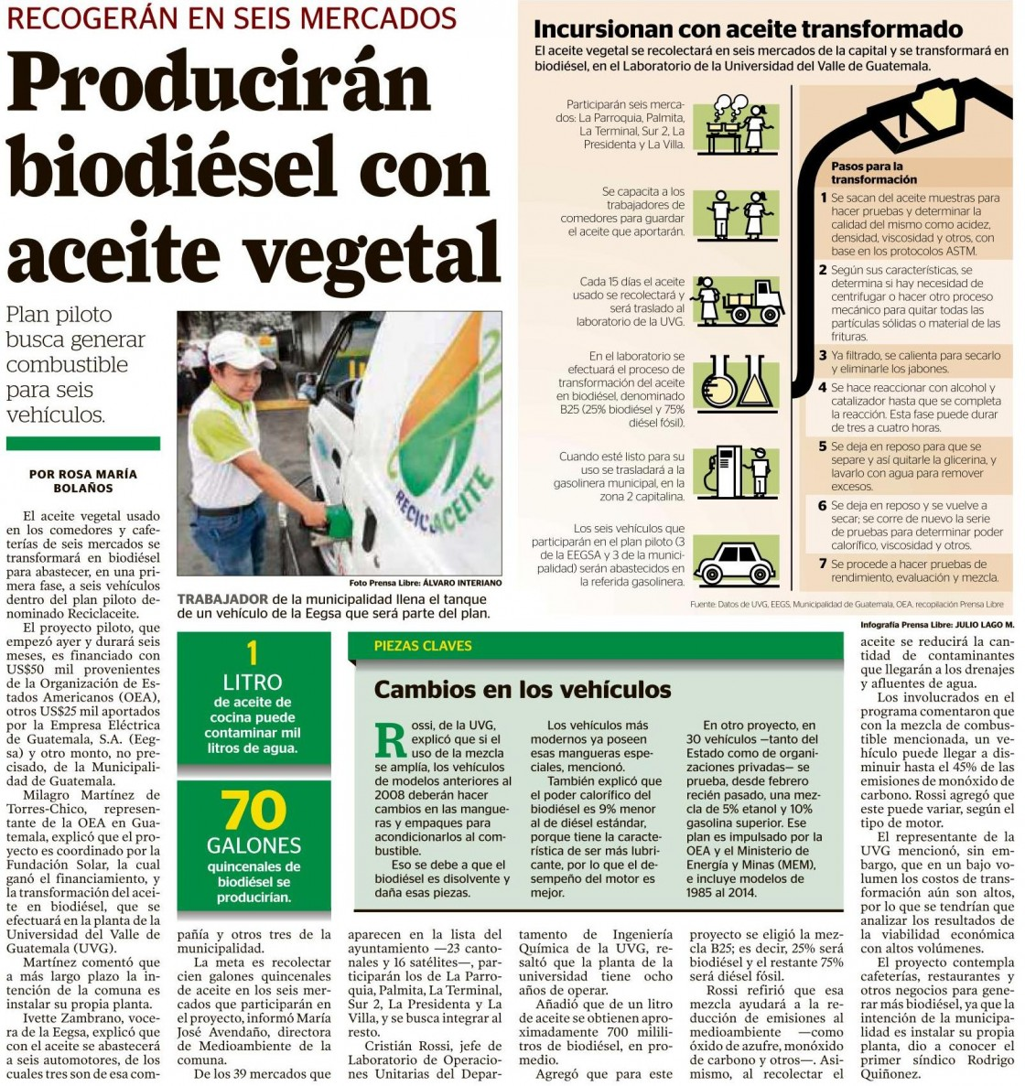

Prensa Libre 16/04/2015

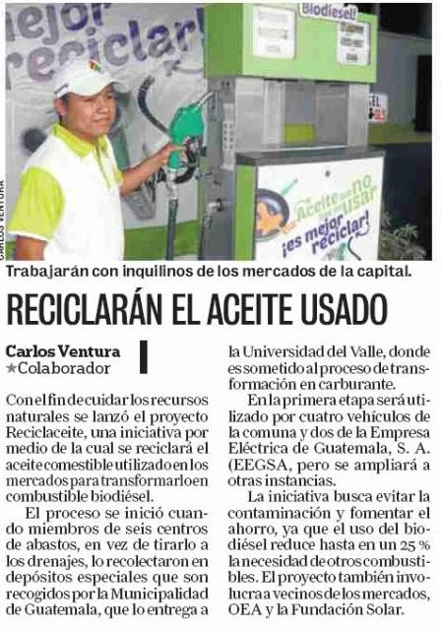

Nuestro Diario 17/04/2015

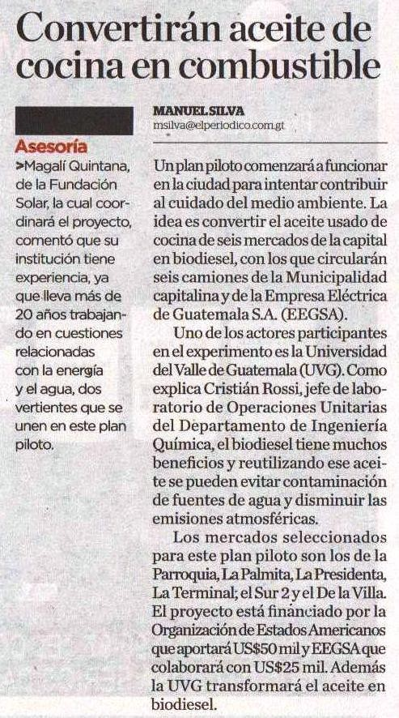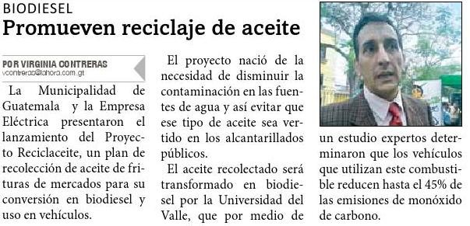

El Periódico 17/04/015

La Hora

Nuestro Diario 17/04/2015

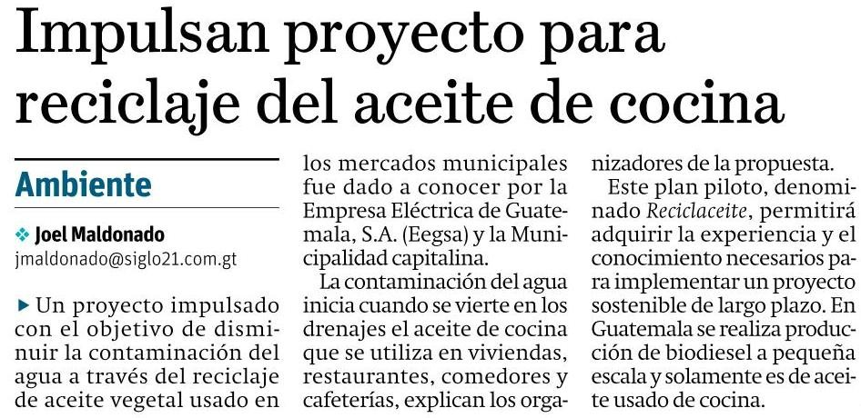

Siglo XXI

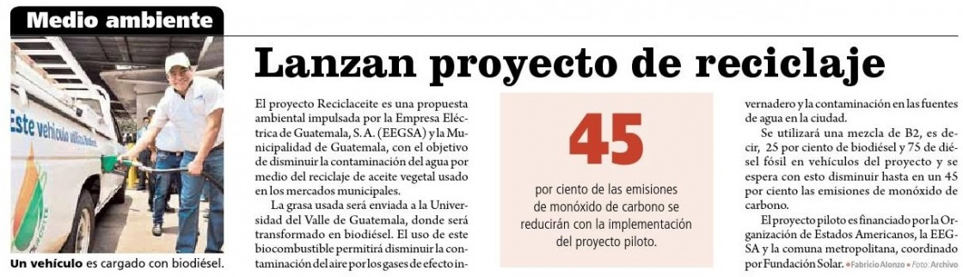

Diario de Centroamérica 17/04/2015